**ECONOMIA POLITICA.- Prof. SALICIO, Mariela**

**6° A eya.**

**ACTIVIDAD N° 5.-**

**Seguimos repasando.** En esta ocasión vamosTener en cuenta que estamos repasando conceptos trabajados en Economía política ( 6° año) y elementos de micro y macroeconomía.-

La actividad consiste en :

**\*Identificar en cada caso ¿ a qué tema ecsonómico lo asocia.?**

**\* Hacer una breve descripción del mismo ( no menor a cinco renglones) utilizando lenguaje técnico apropiado.**

Por ejemplo:



Oferta en un mercado de competencia perfecta: se ref bhhcckjioohgg, v vvbbbbjbk,yiere a la cantidad que ofrece el productor o vendedor de bienes de servicios en mercados donde hay tantos oferentes que el comprador tiene opción de elegir precios.-

**Les recuerdo que la actividad será discutida en clase y estará sujeta a evaluación.-**

**Vamos entonces a trabajar!!**

**1)-**

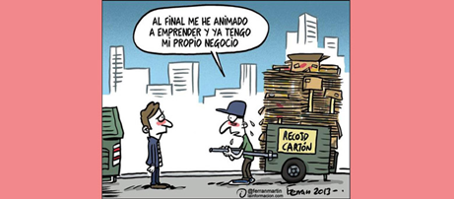

**2)-**



**3)-**

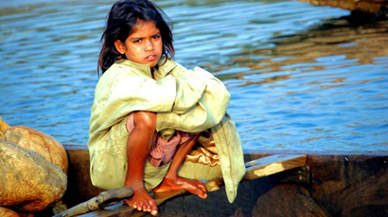

**4)-**

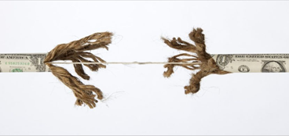

**5)-**

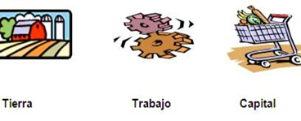

**Nos encontramos pronto !!**

**__________________________________________________________________**

**Literatura**

**Prof. Belén Barreña**

**6to E y A**

**Actividad Nº4**

**Les adjunto la actividad de esta semana para que necesitarán sacar una fotocopia en Madre María sobre un artículo de Mónica María Tamborenea “Análisis de Julio Cortázar: Todos los fuegos el fuego” (les adjunto el PDF escaneado en Edmodo y en este link:** [**https://drive.google.com/file/d/1Y6T9AsiSvy-pwgwjmpvjr30EVrIGIS6F/view?usp=sharing**](https://drive.google.com/file/d/1Y6T9AsiSvy-pwgwjmpvjr30EVrIGIS6F/view?usp=sharing)**)**

**Actividad: Lee el cuento: “El otro cielo” y sacá la fotocopia del artículo de Mónica María Tamborenea “Análisis de Julio Cortázar: Todos los fuegos el fuego”, en “Madre María” (frente al colegio San José) o bien descargá el PDF desde el Aula Virtual de Edmodo (código de clase: y2jd8g) o con el link detallado más arriba.**

**Consignas:**

**1. ¿Qué importancia tiene el personaje de Josiane en la historia? ¿En dónde y en qué tiempo vive? ¿Qué diferencia tiene con la novia de la protagonista llamada Irma?**

**2. El epígrafe (frase que está debajo del título del cuento) significa “Esos ojos no me pertenecen ¿Dónde los llevaste?”¿A qué elementos de la historia puede remitirse? ¿Por qué?**

**3. A.¿Qué tiene de especial el Pasaje Güemes?**

**B. Explica qué es un pasaje para Mónica María Tamborenea.**

**C. ¿Este cuento podría afirmarse que contiene pasajes? ¿Por qué motivo se dan? ¿Dejan de suceder? ¿Cuándo y por qué?**

**Actividad Nº5- (Para el tercer trimestre)-**

**Actividad: Continuá con el “Análisis de Julio Cortázar: Todos los fuegos el fuego”, en “Madre María” (frente al colegio San José) o bien descargá el PDF desde el Aula Virtual de Edmodo (código de clase: y2jd8g) o con el siguiente link:** [**https://drive.google.com/file/d/1Y6T9AsiSvy-pwgwjmpvjr30EVrIGIS6F/view?usp=sharing**](https://drive.google.com/file/d/1Y6T9AsiSvy-pwgwjmpvjr30EVrIGIS6F/view?usp=sharing)

**Consignas:**

**a. ¿Qué es el pasaje? ¿En qué cuentos de *Todos los fuegos el fuego* se puede identificar?**

**b. ¿Cómo funciona -el desplazamiento de la voz- en "La señorita Cora"? ¿Qué voces son las que cuentan la historia?**

**c. Explica la siguiente frase: "En "La salud de los enfermos" se reitera el desplazamiento del mundo ficcional al mundo de la realidad".**

**d. Explica un caso de -dobles, desdoblamientos, duplicaciones- en uno de los cuentos *Todos los fuegos el fuego.***

**_________________________________________________________________________**

**MATERIA: ARTE PROFESOR: VERÓN**

**ACTIVIDAD N°2**

**“PINTA TU ALDEA Y PINTARÁS EL MUNDO”**

**ERNESTO DE LA CÁRCOVA**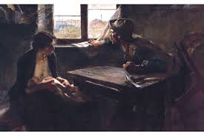

**“SIN PAN Y SIN TRABAJO”**

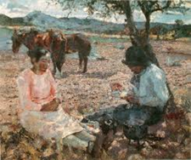

**FERNANDO FADER**

**“LA MAZAMORRA”**

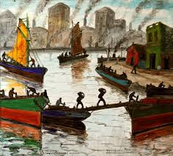

**QUINQUELA MARTÍN**

**“DÍA DE TRABAJO”**

**1- OBSERVANDO LAS IMÁGENES DE LAS PINTURAS DE ESTOS TRES PINTORES ARGENTINOS, EXPLICA CON TUS PALABRAS LA FRASE “PINTA TU ALDEA Y PINTARÁS EL MUNDO”.**

**2- EN HOJA DE DIBUJO N°6 PINTA UN LUGAR QUE TE PERTENEZCA EJ: UNA ESQUINA DE TU BARRIO, UN RECREO DE LA ESCUELA, UN MOMENTO EN EL AULA, ETC. LA TÉCNICA ES LIBRE Y PODÉS AYUDARTE TOMANDO FOTOS CON EL CELULAR.**

**_________________________________________________________________________________**

**Filosofía 6°año   
Profesora: Celeste Galarza   
1)¿Qué tipos de conocimientos existen?  
2)¿Cuáles son las disciplinas que se encargan de estudiar a estos diferentes tipos de conocimientos?  
3)Define el conocimiento Científico   
4)¿Con qué disciplinas se vincula a la Epistemología?  
  
• Bibliografía: Adolfo Carpio , Principios de Filosofía, Una introducción a su problemática**